Приложение № 2 к Постановлению администрации
сельского поселения Акбарисовский сельсовет
муниципального района шаранский район Республики Башкортостан
№ 7 от 23.01.2020 года
с.Акбарисово. ул.Братьев Звездиных, 62
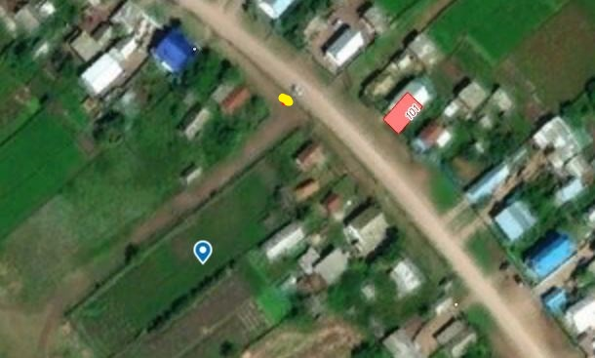

с.Акбарисово, ул.Братьев Звездиных, 43
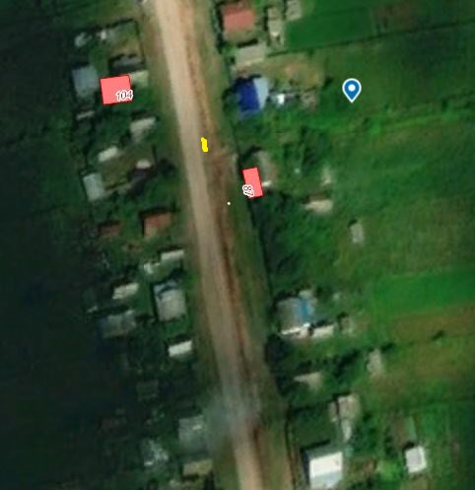

с.Акбарисово, ул.Советская
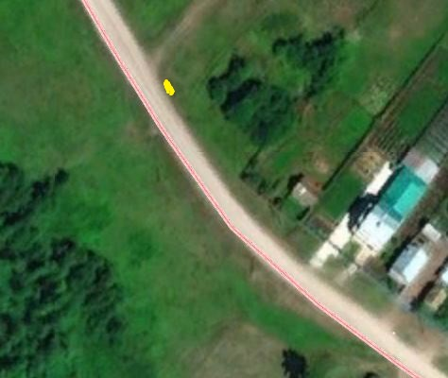

с.Акбарисово, ул.Школьная

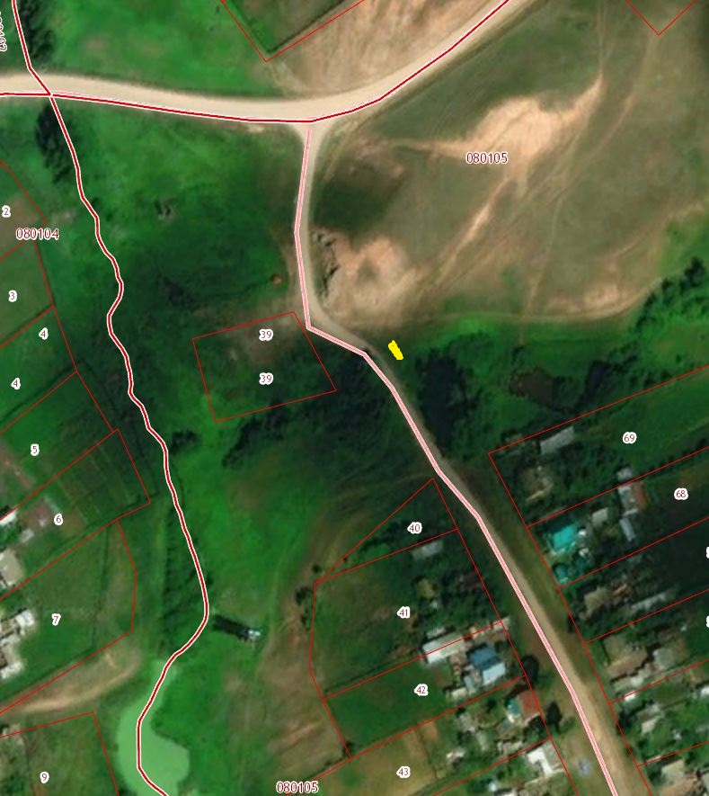

с.Янгаулово, ул.Центральная, 54

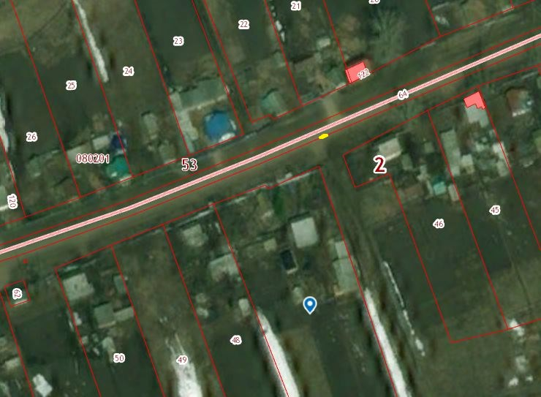

с.Янгаулово, ул.Центральная, 26
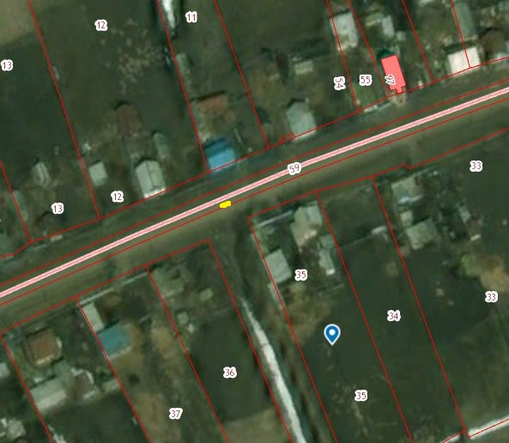

д.Новотавларово, ул.Центральная, 9

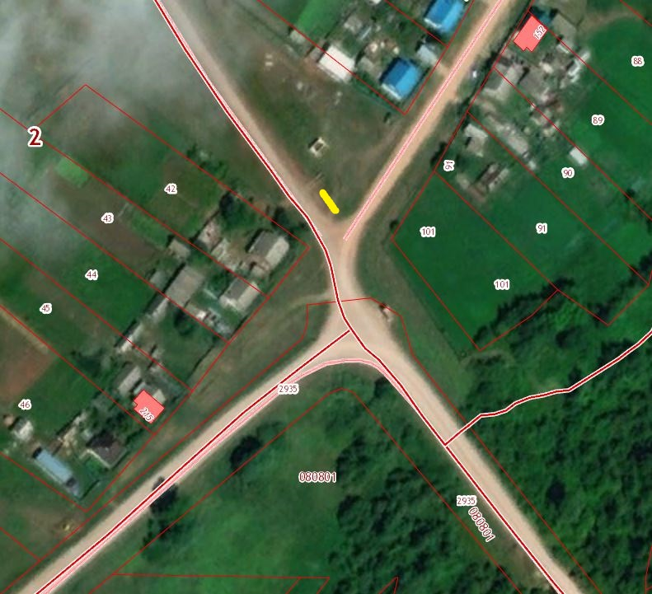

с.Биктышево, ул.Центральная, 32
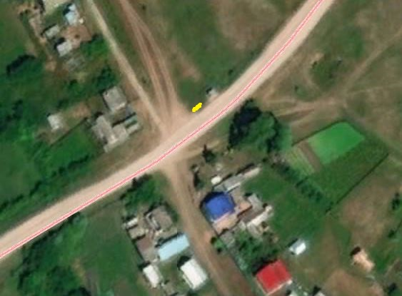

д.Урсаево, ул.Шоссейная

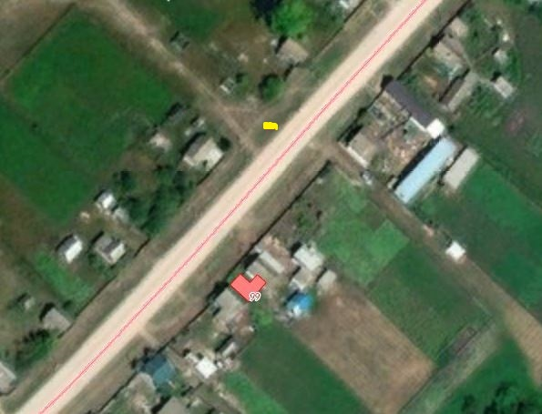

д.Биккулово, ул.Шоссейная

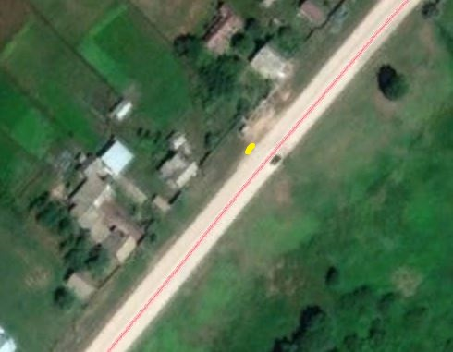

д.Уялово, ул.Центральная

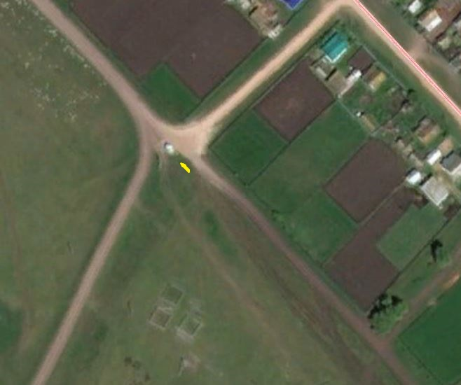

д.Мещерево, ул.Центральная

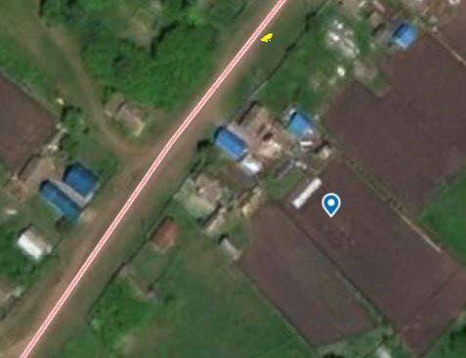

с.Чупаево, ул.Центральная, 17

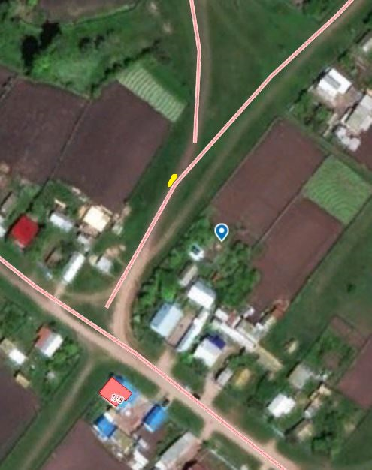

с.Чупаево, ул.Тарханская, 7

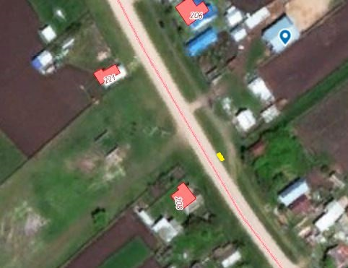

- места размещения площадок ТКО

